

**РЕСПУБЛІКА КРИМ РЕСПУБЛИКА КРЫМ КЪЫРЫМ ДЖУМХУРИЕТИ**

**БАХЧИСАРАЙСЬКИЙ РАЙОН БАХЧИСАРАЙСКИЙ РАЙОН БАГЪЧАСАРАЙ БОЛЮГИ**

**ТАБАЧНЕНСЬКА СІЛЬСЬКА РАДА ТАБАЧНЕНСКИЙ СЕЛЬСКИЙ СОВЕТ ТАБАЧНОЕ КОЙ ШУРАСЫ**

ул.им.Н.Г.Сотника,13,с.Табачное, Бахчисарайский район,298430,тел./факс 98-2-17,98-2-30, tabachn.ssoveta@mail.ru

**РЕШЕНИЕ**

21–й сессии 1-го созыва

от «08» июня 2016 года № 2-139

*О передаче муниципальной собственности*

*Табачненского сельского поселения*

*Бахчисарайского района Республики Крым*

*в муниципальную собственность*

*Бахчисарайского района Республики Крым*

Руководствуясь Гражданским кодексом Российской Федерации, Федеральным законом Российской Федерации №131-ФЗ «[Об общих принципах организации местного самоуправления в Российской Федерации](http://kislovodsk.bezformata.ru/word/ob-obshih-printcipah-organizatcii-mestnogo-samoupravleniya-v-ro/16610/)», Уставом муниципального образования Табачненское сельское поселение Бахчисарайского района Республики Крым, Положением о порядке управления и распоряжения муниципальной собственностью Табачненское сельского поселения Бахчисарайского района Республики Крым,

**ТАБАЧНЕНСКИЙ СЕЛЬСКИЙ СОВЕТ РЕШИЛ:**

1. Передать часть муниципального имущества, находящегося в собственности Табачненского сельского поселения Бахчисарайского района Республики Крым в муниципальную собственность Бахчисарайского района Республики Крым, для осуществления переданных полномочий по решению вопросов местного значения:

- организация в границах поселения электро-, тепло-, газо- и водоснабжения населения, водоотведения, снабжения населения топливом в пределах полномочий, установленных законодательством Российской Федерации;

- дорожной деятельности в отношении автомобильных дорог местного значения в границах населенных пунктов поселения и обеспечение безопасности дорожного движения на них, включая создание и обеспечение функционирования парковок (парковочных мест), осуществление муниципального контроля за сохранностью автомобильных дорог местного значения в границах населенных пунктов поселения, а также осуществление иных полномочий в области использования автомобильных дорог и осуществления дорожной деятельности в соответствии с законодательством Российской Федерации;

- обеспечение проживающих в поселении и нуждающихся в жилых помещениях малоимущих граждан жилыми помещениям, организации строительства и содержания муниципального жилищного фонда, созданию условий для жилищного строительства, осуществление муниципального жилищного контроля, а также иных полномочий органов местного самоуправления в соответствии с жилищным законодательством;

- создание условий для предоставления транспортных услуг населению, и организация транспортного обслуживания населения в границах поселения;

- по участию в организации деятельности по сбору (в том числе раздельному сбору) и транспортированию твердых коммунальных отходов.

2. Администрации Табачненского сельского поселения Бахчисарайского района Республики Крым осуществить прием-передачу муниципального имущества согласно Передаточного акта с администрацией Бахчисарайского района (передаточный акт прилагается).

3. Ведущему специалисту по муниципальному имуществу, землеустройству и территориальному планированию Ромашиной Галине Викторовне внести соответствующие изменения в реестр муниципального имущества.

4. Настоящее Решение подлежит официальному опубликованию на портале Правительства Республики Крым, на странице муниципального образования Бахчисарайский район (bahch.rk.gov.ru), в разделе органы местного самоуправления «Муниципальные образования Бахчисарайского района» в подразделе «Табачненское сельское поселение» и на стенде в здании администрации Табачненского сельского поселения по адресу: ул. им. Н.Г. Сотника д.13, с. Табачное.

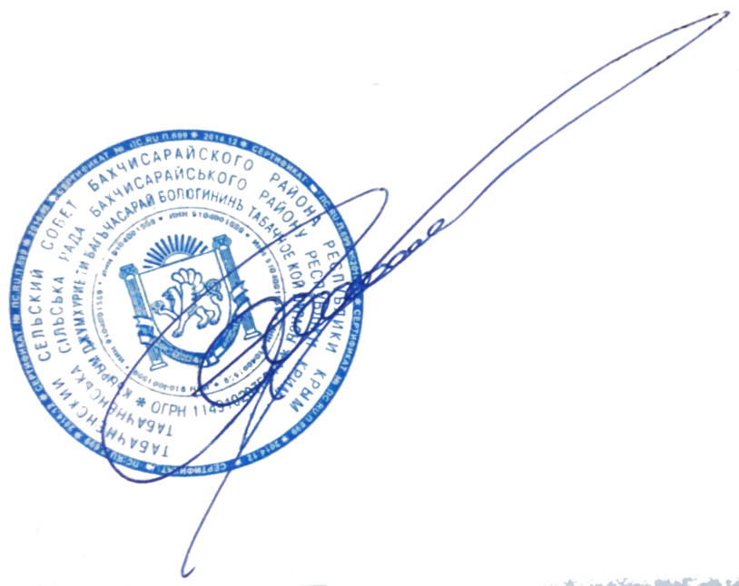5. Решение вступает в силу со дня его обнародования.

6. Контроль за исполнением настоящего решения оставляю за собой.

Председатель Табачненского

сельского совета Шаповал И.И.